
Kedves Kertbarátnők, tisztelt Kertbarátok! 2012. évi 9. felhívás

► Esősre, viharosra fordult az időjárás. Továbbra is számolnunk kell a peronoszpórával, a varasodással, a lisztharmattal és az érésben lévő gyümölcsökön a moníliával is! Nagy intenzitással rajzanak a molyok (lásd táblázat), terjednek a levéltetvek. Most sok teendője van a növényvédősnek!
A gyümölcsfertőző monília kivételével már írtam a felsorolt károsítókról, kérem lapozzanak vissza az ajánlásokhoz.

► Az érésben lévő gyümölcsökön megjelentek a monília és egyéb gombák penésztelepei. A barnuló, rothadásnak induló cseresznyeszemek mellet már bőven láthatnak „kiverődött penészgyeppel” rendelkező terméseket is. (Az érésben lévő cseresznyére nehéz gombaölőt ajánlani, feltétlenül számoljanak az élelmezés-egészségügyi várakozási időkkel.) A sebzéseket okozó szelek, viharok után minél gyorsabban (sok kolléga szerint 12 órán belül) és bő lémennyiséggel juttassák ki a készítményeket. Különösen sietni kell a kontakt gombaölőkkel. Az alábbiak engedélyezettek gyümölcsmoníliára:
Felszívódóak azaz szisztemikusak: Topas 100 EC (az összes csonthéjasban:7 nap é.v.i.), Teldor 500 SC ( az összes csonthéjasban:3 nap é.v.i.), Switch 62,5 WG (csak meggyben:7 nap é.v.i.), stb.
Kontaktak: a mankoceb hatóanyagúak (lásd 3. felhívást). A fenti szerek többsége a különböző csonthéjas levélbetegségekre is alakalmazható.

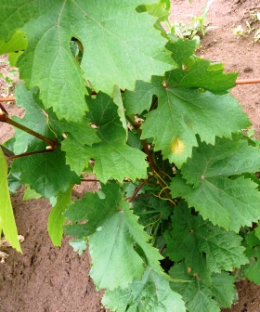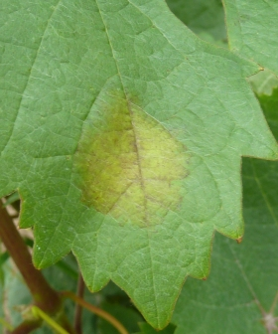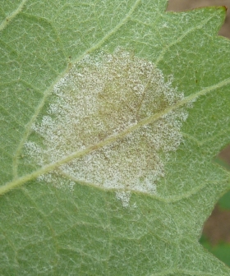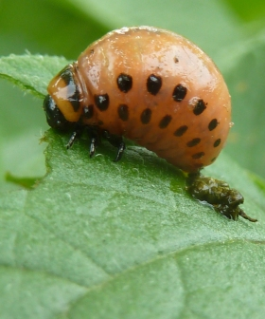

► A peronoszpórás piros szlankát és a burgonybogár lárváját szerdán fotóztam. A két nemzedékes rovar kifejlett alakja (a csíkos imágó) a talajban telel át, ahonnan március és június között jön elő. Vándorlásba kezd, közben kóstolgat, táplálkozik az útjába eső növényeken. Párzása után a krumplira illetve bizonyos gyomok levelének fonákjára teszi le tojáscsomóit, majd augusztustól visszamásznak a talajba, áttelelni. A lárva 3 – 4 héttel később a harmadik vedlése után ( tehát a 4. lárvastádiumban ) a talajba vonul bábozódni. Innen indul a második, a nyári nemzedék, mely kb. június közepétől jelenik meg. A nőstények egy része tojásrakás nélkül egyből visszabújik telelni, míg a többiek lepetéznek és csak ezután követik a társaikat. A tojásokból kikelő nyári nemzedék augusztusra-szeptemberre kifejlődő ivarérett egyedei utódok nélkül szintén a talajba bújnak, velük is csak jövőre találkozunk. Lehet, hogy épp az anyjuk mellett várják a tavaszt. A bogarak tehát hosszú életűek ezért a két nemzedék egybeolvad, anyja és lánya akár egyszerre is petézhet.
Nem tudjuk egyetlen permetezéssel elintézni őket, együtt él a tojás, a lárva és az imágó. Ráadásul gyorsan megszokják a rovarölő szereket. Jelenleg a következő III.kategóriások engedélyezettek: Actara 25 WG (állítólag 4 hétig véd, minden fejlődési alakját elviszi), Mospilan 20 SP és az „ikertestvérei”, Apacs 50 WG, a „bioszer” Novodor FC és a Match 050 EC (mindegyiket a lárvakelés kezdetén juttassuk ki), stb.
Az állat biológiájából következik, hogy a vetésváltás (az áttelelők miatt) és a gyommentesítés (táplálék megszüntetése) is fontosak a kolorádóbogár elleni küzdelemben. Ne hagyjuk ki ezeket a lehetőségeket se!

► Kérésükre összegyűjtöttem néhány honlapcímet. A növényvédő szerek gyártói, képviseletei felteszik saját weboldalukra készítményeik engedélyokiratait és a biztonsági adatalapokat. Sokan kiválóan működő előrejelző rendszert is kiépítettek, hírleveleket küldenek, házi kerteseknek szóló oldalt nyitottak, stb. Érdemes böngészni!

www.syngenta.com (saját készítményeik ismertetése, előrejelzés: szántóföld, szőlő, alma, csonthéjas)
www.agro.basf.hu és a www.szoloelorejelzes.basf.hu (saját készítményeik ismertetése, országos naprakész, műszeres szőlő-előrejelzés)
www.bayerhungaria.hu és www.kiskert.hu (saját készítményeik ismertetése, házi kertesek oldala és kiskörzetes időjárás előrejelzés)
www.dowagro.com (saját készítményeik ismertetése)
www.arysta-agro.hu (saját készítményeik és a károsítók ismertetése)
www.dupont.hu (saját készítményeik ismertetése)
www.cheminova.hu (saját készítményeik ismertetése)
www.kwizda.hu (saját készítményeik ismertetése és a teljes idei szerjegyzék)
www.chemturaagrosolutions.hu (saját készítményeik ismertetése)
www.mahun.hu (Makhteshim Agan Hungary Zrt. oldala, saját készítményeik ismertetése, előrejelzés)
www.nufarm.hu (saját készítményeik ismertetése)
www.sumiagro.hu (saját készítményeik ismertetése, előrejelzés, kiskerti információk)
www.monsanto.hu (saját készítményeik ismertetése)
www.biocont.hu (saját készítményeik ismertetése, a biológiai védekezéssel foglalkozó legteljesebb oldal, ingyenes hírlevelekkel)

► Miért nincs keverési táblázat?- kérdezik gyakran a kertbarátok. A cégképviseletek csak a saját gyártású, forgalmazású szereiket tesztelik. Csak ezek kombinálhatóságát szavatolják. Információ híján óvatosan kell eljárnunk a permetlé készítésénél. Mindent meg kell tennünk az optimális hatás érdekében. Az alábbiakban felsorolom a szakkönyvekből összeollózott szabályokat. Így permetezne az ideális kertész!

1. A víz keménysége szempontjából az esővíz illetve a lágyított csapvíz (4-6 dkg trisó/100 liter víz) a legjobb.
2. A 15-20 C⁰ közötti vízben oldódnak a legjobban a készítmények.
3. A permetlé összkoncentrációja 4-5%-nál ne legyen töményebb.
4. Három készítménynél többet ne keverjünk egyszerre össze.
5. Nem ismert keverék összeállítása előtt érdemes próbakeveréket készíteni. Keverés és összerázás után
kb. 15 percet várjunk és ha nincs kiválás túrósodás, kezdhetjük a munkát.
6. Először a por alakú, majd a folyékony szer, ezeket kövesse a nedvesítő anyag és végül a lombtrágya kerüljön a tartályba.
7. Jó néhány készítményből még mindig ajánlott törzsoldatot készíteni. Tehát külön edényben, kis mennyiségű vízzel csomómentesre kikevert, néhány percig duzzadni hagyott permetszereket öntsünk szűrőn keresztül a vízzel már részben feltöltött permetező tartályába.
8. Amennyiben egy kimondottan érzékeny növényünket kezelnénk, végezzünk próbapermetezést. Ha 2-3 nap múlva sem jelentkezik perzselés a kezelt ágakon, úgy mehet a kombináció.
9. A nagy töménységben használt téli lemosószerek különösen érzékenyek a házilagos vegyítésekre. Szerencsére többségüket már gyárilag kombinált formákban is lehet kapni.
10. A gyártók előírhatnak más szabályokat is pl. a nedvesítőszerek vagy a lombtrágyák adagolási sorrendjére vagy a tartály feltöltöttségére vonatkozóan. Olvassuk el a címke utasításait.

► A sasadi fénycsapdában megjelentek a komoly kártevőnek számító bagolylepkefajok pl. a káposzta-bagolylepke és a gamma-bagolylepke. Kezdetben csak hámozgatnak a zöldségféléken. Ekkor kell elcsípni őket, a növény felületén vannak és még érzékenyebbek is a kis lárvák. Érdemes lehajolni a veszélyeztetett növényeikhez! Kabakosokban a Karate Zeon 5 CS, míg borsóban, babban a peteparazitákat tartalmazó Trichoplus is engedélyezett a hernyók ellen. Káposztafélékben bővebb a választék, a felsoroltak mellett pl. az Actara, a Decis és a Mospilanok is bevethetőek.

Boltok ahol a növényvédő szereket megvásárolhatják:
- Kertészeti Áruház  2011 Budakalász, Lupa szigeti elágazás  - Kertészeti Áruház  1132 Budapest, Váci út 6. – 3-110-046  - Kertészbolt  1077 Budapest, Baross tér 16. – 3-426-722  - Kertészbolt  1024 Budapest, Moszkva tér 3. – 2-124-201 | - Kertészeti és Iparcikk Szaküzlet  1134 Budapest, Bulcsú utca 23/a. – 3-408-643  - Kertészbolt  1114 Budapest, Bartók Béla út 66. – 4-666-103  - Méhészeti és Kertészeti Szaküzlet  1094 Budapest, Ferenc krt. 37. – 2-181-750  - Kertészbolt  1025 Budapest, Pusztaszeri út 95. – 4-384-298

Budapest, 2012. május 24-én. Üdvözlettel: Zsigó György, MNMK

